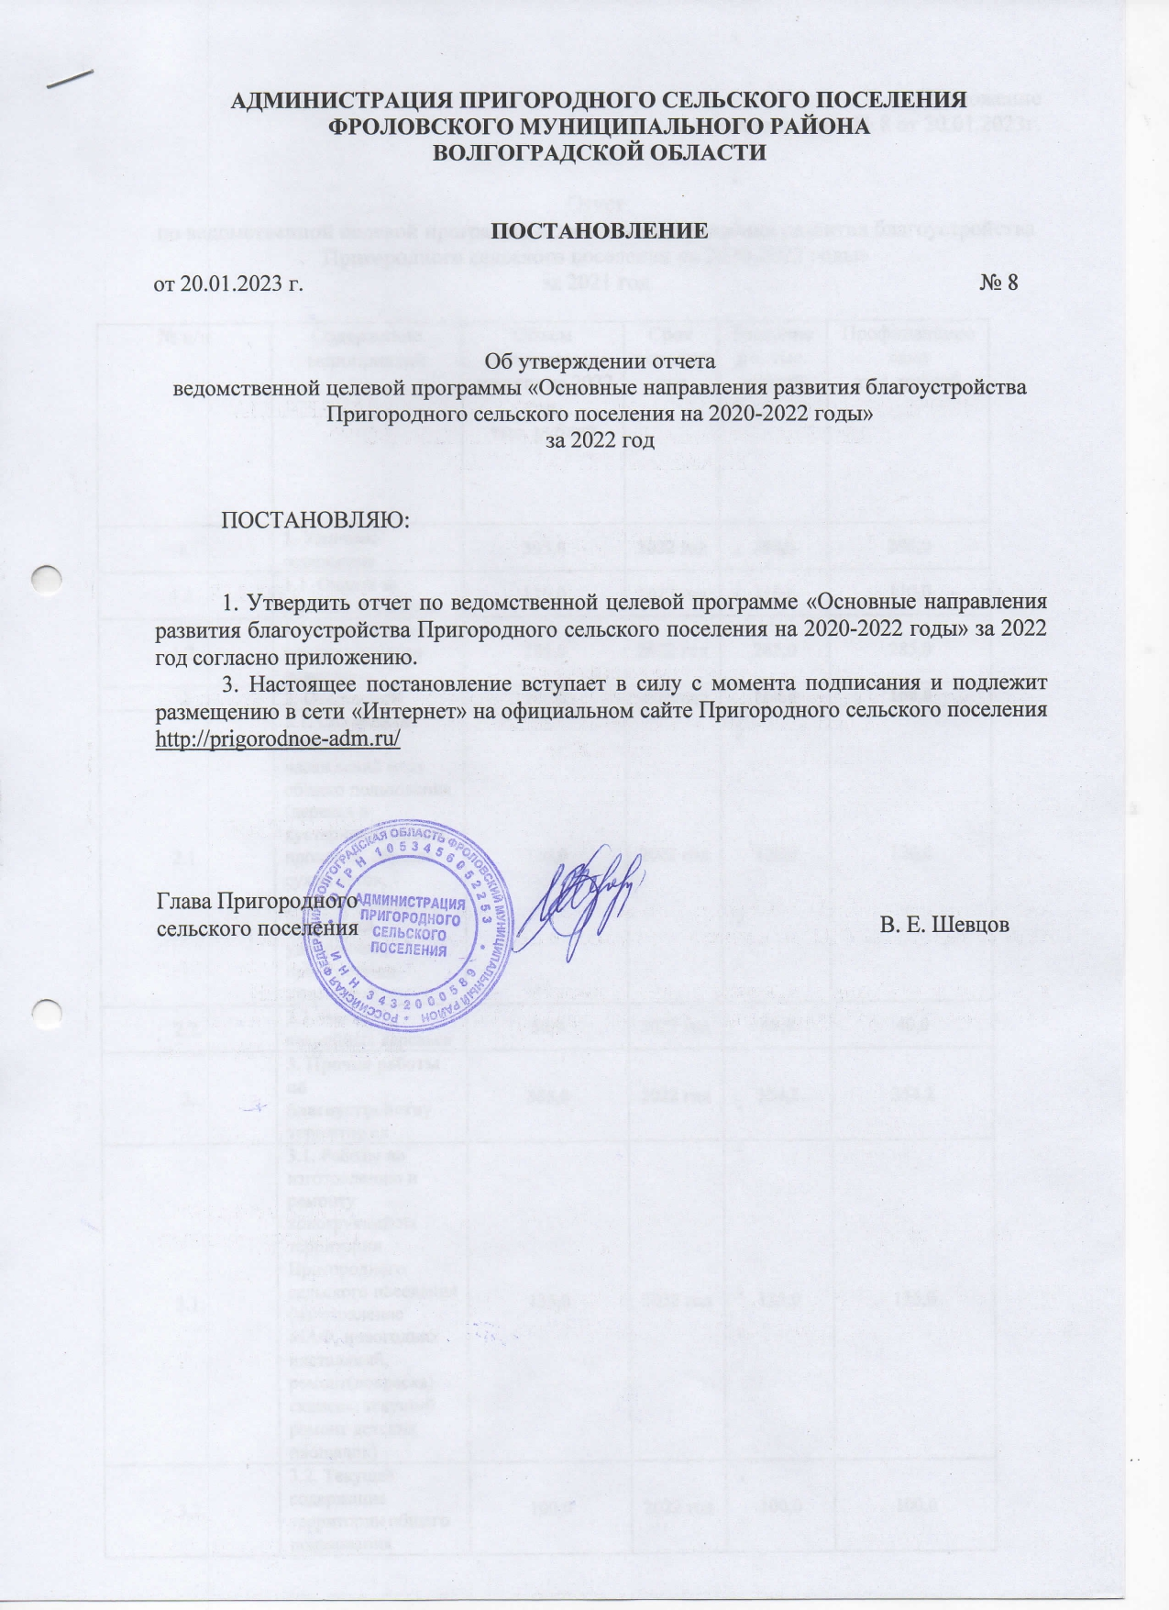

Приложение
к постановлению № 8 от 20.01.2023г.

Отчет
по ведомственной целевой программе «Основные направления развития благоустройства Пригородного сельского поселения на 2020-2022 годы»
за 2021 год

№ п/п | Содержание мероприятий | Объем финансовых средств на 2022 год,  тыс. рублей | Срок исполнения | Выполнено, тыс. рублей | Профинансировано  тыс. рублей
1. | 1. Уличное освещение | 395,0 | 2022 год | 395,0 | 395,0
1.1. | 1.1. Оплата за уличное освещение | 110,0 | 2022 год | 110,0 | 110,0
1.2. | 1.2. Содержание и ремонт уличного освещения | 285,0 | 2022 год | 285,0 | 285,0
2 | 2. Озеленение | 170,0 | 2022 год | 160,0 | 160,0
2.1. | 2.1. Содержание зеленых насаждений мест общего пользования (деревья и кустарники) (полив, прополка, обрезка сухих веток, удаление поросли, подкормка удобрением, приобретение инвентаря) | 120,0 | 2022 год | 120,0 | 120,0
2.2. | 2.2. Валка аварийных деревьев | 50,0 | 2022 год | 40,0 | 40,0
3. | 3. Прочие работы по благоустройству территории | 385,0 | 2022 год | 354,2 | 354,2
3.1. | 3.1. Работы по изготовлению и ремонту конструкций на территории Пригородного сельского поселения (изготовление МАФ, новогодних инсталяций, ремонт(покраска) скамеек, текущий ремонт детских площадок) | 135,0 | 2022 год | 135,0 | 135,0
3.2. | 3.2. Текущее содержание территории общего пользования (зимнее/летнее время уборка снега и мусора, подметание, содержание урн, уборка территории сельского поселения) | 100,0 | 2022 год | 100,0 | 100,0
3.3. | 3.3. Уборка скопления несанкционированного мусора и строительных отходов | 50,0 | 2022 год | 50,0 | 50,0
3.4. | 3.4 Содержание мест захоронения | 50,0 | 2022 год | 20,0 | 20,0
3.5. | 3.5. Монтаж, содержание и ремонт системы видеонаблюдения | 50,0 | 2022 год | 49,2 | 48,2
Итого по программе |  | 950,0 |  | 909,2 | 909,2

